台北科技大學贈經行動計畫（九十二年三月十九日 更新3/15/2003
- 集合時間及地點：(天雨順延)(因地域較大，有手機者務請攜帶並開機)
地點：台北市忠孝東路3段1號。
行動時間：第一時段：7:30-9:10 am
第二時段：4:30-6:10 pm(贈經延伸至學校附近學生常去的光華商場)
行動：先在忠孝東路正門口集合禱告後，分二個贈經地點(詳如下)開始行動。
貳、動員人數：每一時段需要 9 人，兩個時段共需 18 人。
參、贈經本數：學生中英 1200 本，中型中文600本。
肆、贈經地點及人力佈置：
見下圖地點共5個，佈置以空心大圓圈表示；
人力佈置每一時段共9人，以小圓圈表示：實心為定點，空心為機動協助。
第一時段：本會5人，請求支援4人(暫定)，合計9人
第二時段：本會5人，請求支援4-5人(暫定)，合計9人
伍、聖經調配：當日由北三支會送台北科技大學正門
陸、動員：由特區贈送推廣委員蘇坤郎弟兄協調各支會湊足6位弟兄姊妹。
柒、清場：由蘇弟兄指定一人於每個贈送地點清點贈出聖經的本數，告知蘇弟兄，剩餘聖經由北三支會聖經幹事王倫弟兄收集存放。

實際參與人員
(早) 古文兆(0928 627 455)、王倫(0928 091 028)、 徐新生、錢錫來、許楓、
(午) 歐陽明 (0930 085 906)、江祖瀟(0919 951 620)、鄭恩典(0938 049 538) 、陳其祥、王倫(將晚到)
其他支會: 請蘇坤郎 0936 046030協調支援8-9人次

上帝是我們的旌旗
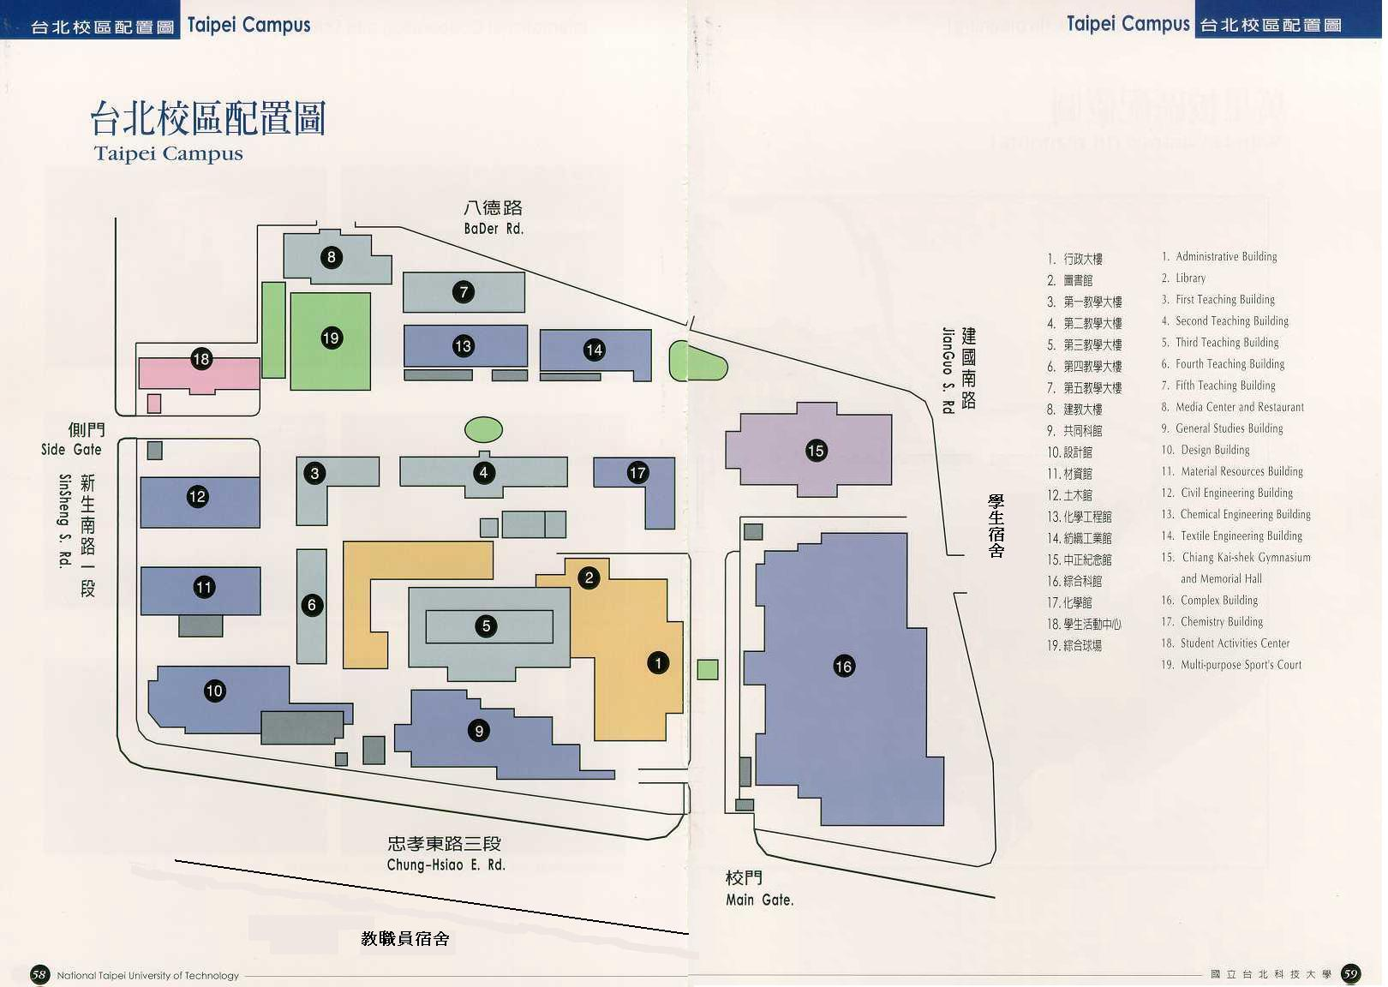
:移動協助
:定點
:移動協助
:定點
5
4
3
2
捷運忠孝新生站
1
捷運忠孝新生站
1: 捷運忠孝新生站; 2:新生南路側門面(近光華商場); 3:八德路出口(近光華商場);4:建國南路側門; 5:忠孝東路正門
聖經數目搬運:
上午: 學生中英 600 本(15箱)，中型中文200本(5箱)
下午: 學生中英 600 本(15箱)，中型中文400本(10箱)
建議下午將所有在永光公司的學生中英都帶去(含上午剩餘量)，上月的存量共1330本，學生餐廳有可能配合學校社團贈經(北2洪會長介紹其會員李梁達所識陳彥博弟兄在台北科技大學所經營學園餐廳)
聖經數目分配:
地點 | 1捷運忠孝新生站 | 2新生南路側門面(近光華商場) | 3八德路出口(近光華商場) | 4建國南路側門 | 5忠孝東路正門 | 學生餐廳 | 合計
上午學生中英本數 | 160 | 120 | 120 | 80 | 120 | 0 | 600
上午中型中文本數 | 60 | 40 | 20 | 20 | 60 | 0 | 200
下午學生中英本數 | 120 | 160 | 120 | 100 | 100 | 130* | 730
下午中型中文本數 | 120 | 80 | 100 | 60 | 40 |  | 400

